# 

20m² myggfri sone!

# Lei av mygg? Slapp av og nyt hagen din helt fri for mygg takket være Ryobis nyhet, Myggjager 18V ONE+.

**Ryobi® er varemerket som kontinuerlig utvikler og skaper innovative verktøy og redskaper for hus og hage. Atter engang har de klart å levere med den nye 18 volts myggjageren – sommerens hit!**

Kategorien for livsstil og fritid vokser hele tiden med nye batteridrevne produkter og nå er Ryobis første batteridrivene myggjager her. Utviklet for å “skremme bort” mygg, knott og andre bitende insekter i alle tenkelige utendørsmiljøer, hvilket gjør båtturen, campingen, grillkvelden eller dagen i hagen så mye hyggeligere.

“Med en imponerende beskyttelsessone på 20m² er ONE+ myggjageren perfekt for alle utendørsaktiviteter og eventyr, selv om det bare skulle være i hagen. Myggjageren drives av et ONE+ 18V-batteri og beskytter med en matte som varmes opp. Legg enkelt inn matten, trykk på ON og din beskyttelsessone er aktiv”, sier Marcus Fritz, Produktsjef hos Ryobi.

Ettersom at produktet er batteridrevet og benytter seg av utskiftbare matter, skaper man en myggfri atmosfære uten behovet for dyr gass, hvilket igjen betyr; ingen flammer, ingen duft og ingen røyk. Altså en sikrere, enklere og kjappere løsning.



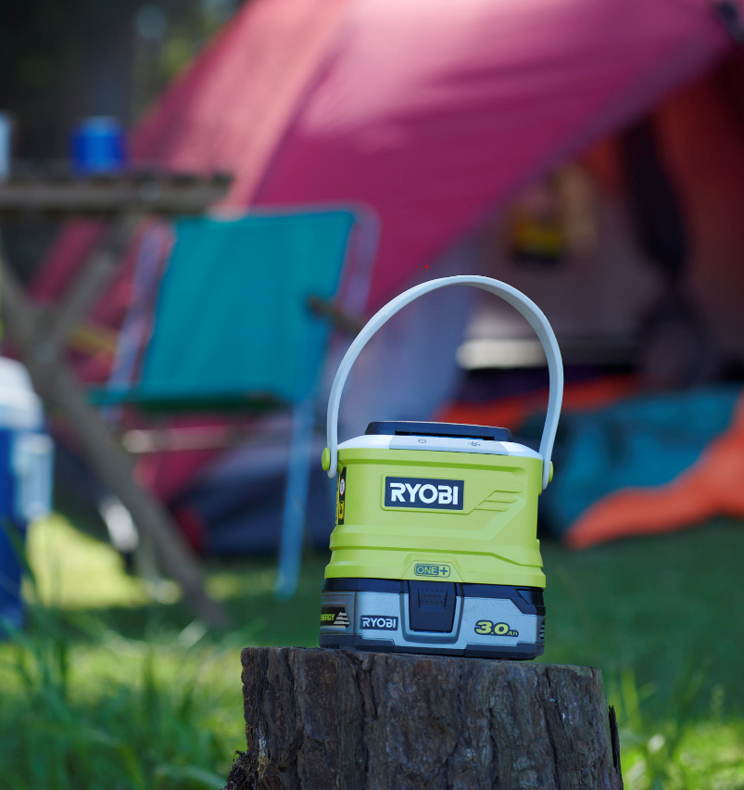Kompakt og lett – Myggjageren veier kun 0,7 kg og har et hendig gummihåndtak som gjør transport enkelt til alle tenkelige steder. Enheten står stødig på bord og jevne overflater men vil man heller ha den hengende, fungerer håndtaket utmerket til oppheng i f.eks. trær eller rekkverk.

En innebygd LED-lanterne med tre lysnivåer skaper stemning eller lyser opp når du behøver bedre sikt. En 2-i-1-løsning for å holde insektene på avstand samtidig som du kan nyte varme sommerkvelder selv om solen har gått ned.

ONE+systemets nyeste tilskudd, Myggjager 18V, drives selvfølgelig av et ONE+batteri. Er du allerede inne i systemet betyr det at du sparer penger på å kjøpe en nullversjon uten batteri og lader. Er du på veg inn i systemet kan du kjøpe produktet i et sett med batteri og lader for å komme i gang. Uansett har du ytterligere 100+ verktøy i systemet som drives av samme batteri som du nå allerede har.



Ryobi har utviklet innovative og brukervennlige elverktøy siden 1996: i mer enn 20 år! Det er derfor Ryobi har blitt en verdensomspennende markedsleder på batteridrevne verktøy.

**Myggjager 18V Spesifikasjoner:**

|  |  |  |
| --- | --- | --- |
|  | **OBR1800** | **RBR180013** |
| **Kraftkilde** | 18V | 18V |
| **Batteri/Lader medfølger** | Nei | 1,3 Ah-batteri og lader 1,5 Amp/h |
| **Beskyttelsessone** | 20 m2 | 20 m2 |
| **LED-lanterne** | Ja, tre nivåer | Ja, tre nivåer |
| **Driftstid** | 90 min / Ah | 120 min |
| **Artikkelnummer** | 5133003730 | 5133004465 |
| **EAN-kode** | 4892210160218 | 4892210179098 |